PRÉSENTATION

VIDE GRENIER

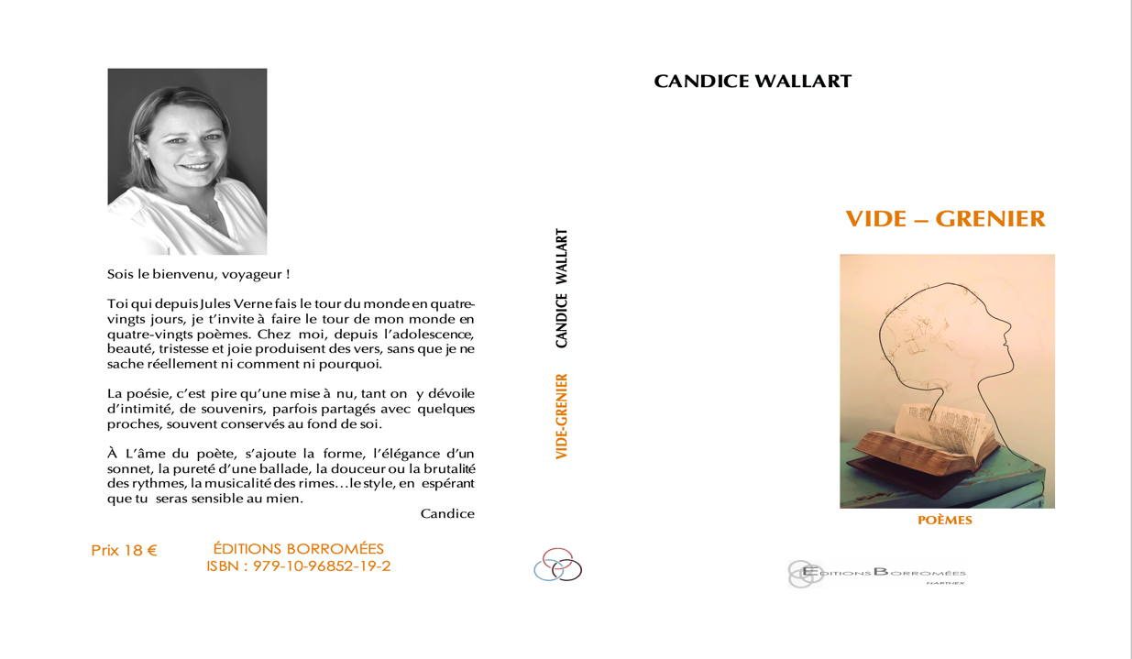

LE LIVRE
ISBN : 979-10-96852-19-2
Broché, 210/135, 114 pages, imprimé en UE
Dépôt légal BnF février 2021
Prix :18 €
Distribué par l’Harmattan
ÉDITIONS BORROMÉES

L’AUTEURE

Chacun entretient un rapport particulier avec la poésie.

Certains, restent de marbre, la trouvant désuète ou alambiquée, d’autres vibrent puis ressentent les émotions et messages de son auteur. Il n’y a aucun jugement à porter là-dessus et c’est parfait ainsi !
Aussi, voyageur, toi qui depuis Jules Verne fais le tour du monde en quatre-vingts jours, je t’invite à faire le tour de mon monde en quatre-vingts poèmes car chez moi, depuis l’adolescence, beauté, tristesse et joie produisent des vers, sans que je ne sache réellement ni comment ni pourquoi.
Je te les offre en espérant qu’ils te plairont, avec humilité. Libre à toi d’aimer te promener ou pas dans ce monde qui est le mien. Je suis ravie de pouvoir t’y accueillir. Tu ne m’en connaitras que mieux.

Excellente lecture. Candice.
EXTRAIT

Noces de soies
…
Et même si je ne conjugue
Jamais plus nos vies au futur
Un rien m’amuse et me subjugue
Au gré de nos mésaventures.

Mon kimono de soie camoufle
Les outrages du temps qui passe
Quand dans mon cou je sens ton souffle
Je laisse tomber ma cuirasse.

Lorsque la passion attaquée
Par plusieurs années de torture
Se double de solidité
L’amour véritable perdure.

LE MOT DE L’ÉDITEUR

Aujourd’hui , Candice nous invite au voyage dans son paysage poétique. Elle nous avait habitué à une prose réaliste, mettant le corps souffrant au cœur des mots avec tout l’humour et la distanciation que l’écriture lui permettait. Dans son VIDE GRENIER, elle dépoussière les mots, les vers, les strophes pour sublimer les maux, les revers, les catastrophes et aussi les joies. Tout en les respectant pieds à pieds, elle se joue des règles et contraintes de l’Art Poètique pour laisser libre cours à l’âme du poète

